Entropie-Piano-Tuner
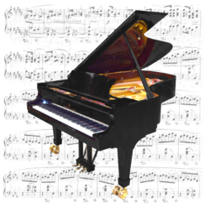
Bedienungsanleitung

Version 1.1.2
30. Juli 2026

Haye Hinrichsen und Christoph Wick
Fakultät für Physik und Astronomie
Universität Würzburg
piano-tuner.org

Inhaltsverzeichnis
Vorwort 2
Entropiebasiertes Stimmen – ein Überblick 4
Technische Voraussetzungen und Installation 5
Benutzeroberfläche 7
Stimmvorgang 8
Vorbereitung 8
Aufnahme 10
Berechnung 17
Stimmen 21
Feedback 25
Fehlerbehebung 25
Anhänge 27
A: MIDI-Funktionen 27
B: Werkzeuge zur Datenanalyse 28
C: Häufig gestellte Fragen 29

Vorwort

Der Entropie-Piano-Tuner...

- ist eine experimentelle quelloffene Software zum Stimmen von Klavieren.
- ist frei und kostenlos erhältlich (GPL3-Lizenz).
- bietet eine modulare Plattform zum Schreiben und Testen von Stimmalgorithmen.
- wendet sich an erfahrene Klaviertechniker, Programmierer und Wissenschaftler.

Aber der Entropie-Piano-Tuner...

- erhebt nicht den Anspruch eines professionellen praxiserprobten Stimmgeräts.
- ist nicht für Laien geeignet, um selbst zu stimmen.
- spart Ihnen keine Zeit, sondern das Stimmen dauert sogar länger.

Zur Geschichte

Die Geschichte des Entropie-Piano-Tuners beginnt im Jahr 2012 mit einem Fortbildungsvortrag für Physiklehrer: Um zu demonstrieren, dass Entropie nicht nur ein theoretisches Konzept ist sondern auch in der Praxis konkret angewandt werden kann, haben wir damals gezeigt, dass die Leistungsspektren eines gestimmten Klaviers eine geringere Entropie besitzen als die eines verstimmten Klaviers. Außerdem konnten wir zeigen, dass schon ein einfacher Suchalgorithmus eine optisch überzeugende Stimmkurve liefert. Das Interesse an dieser Entdeckung war von Beginn an sehr groß.
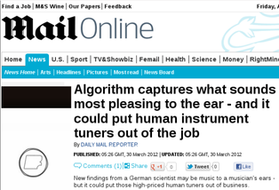
Nach einem Vortrag in Porto-Alegre in Brasilien haben wir die Idee in einer brasilianischen Fachzeitschrift für Physikdidaktik publiziert. Daraufhin entwickelte sich eine ungewollte Eigendynamik. In einer Pressemitteilung behauptete der MIT-Technolgy-Review, dass der neue Algorithmus Klavierstimmer überflüssig machen würde, und löste damit eine mediale Welle in den USA aus. Ohne die Autoren zu kontaktieren, kopierten führende Zeitschriften bis hin zum „Wall Street Journal“ und „Daily Mail“ diese irreführende Auffassung. Über England breiteten sich diese Berichte in nur zwei Wochen bis nach Europa aus und konnten erst durch Presseerklärung unserer Universität gestoppt werden. Tatsache war, dass zu diesem Zeitpunkt noch kein einziges Klavier mit dem vermeintlich neuen Algorithmus gestimmt worden war.
Woher kommt das große Interesse der Medien an dieser eher außergewöhnlichen Thematik? Dazu muss man wissen, dass sich elektronische Stimmhilfen vor allem in den USA immer mehr durchsetzen, dass aber das Stimmen nach Gehör von der überwiegenden Mehrheit der Pianisten und Klavierstimmer als konkurrenzlos überlegen angesehen wird. Im Spannungsfeld dieser Auseinandersetzung stößt die Behauptung, eine einzige kurze Formel könne ein Klavier stimmen, naturgemäß auf großes Interesse.
Das Faszinierende am entropiebasierten Stimmverfahren ist, dass es durchaus „menschliche“ Züge aufweist. Da es sich um ein zufälliges Verfahren handelt, sind die produzierten Stimmkurven zwar ähnlich, aber nie identisch. Außerdem sind sie, ähnlich wie die von menschlichen Stimmern produzierten Stimmkurven, stark unregelmäßig. Sie unterscheiden sich damit signifikant von den exakt reproduzierbaren glatten Stimmkurven, die von professionellen Stimmgeräten erzeugt werden. In dem Artikel haben wir damals die Vermutung geäußert, dass diese Unregelmäßigkeiten nicht durch die Unzulänglichkeit des menschlichen Stimmers, sondern durch die spezifischen Eigenheiten des Instruments verursacht werden und vielmehr ein Merkmal hochqualitativer Stimmungen sein könnten.
Bislang war es allerdings völlig unklar, ob das entropiebasierte Verfahren überhaupt in der Lage sein würde, eine akzeptable Stimmung zu erzeugen. Mit dem Entropie-Piano-Tuner (EPT) veröffentlichen wir nun eine freie quelloffene Software, mit dem sich jeder ein Bild davon machen kann. Der EPT verfügt außerdem über einen integrierten Synthesizer, so dass man das Ergebnis des Stimmprozesses auf einem MIDI-Keyboard schon vorher testen kann, bevor das Instrument tatsächlich gestimmt wird.
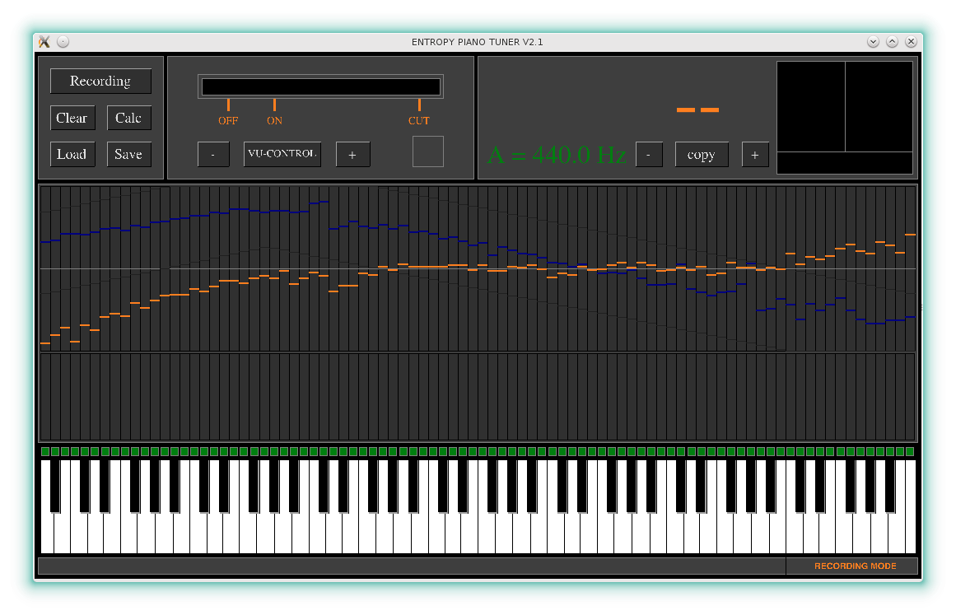Linux-Prototyp des EPT (2014)
Sie werden sicher feststellen, dass das entropiebasierte Verfahren zwar akzeptable, jedoch für professionelle Maßstäbe noch keine perfekten Ergebnisse produziert. Jedenfalls ist das die Schlussfolgerung, zu der eine an der Würzburger Musikhochschule durchgeführte unabhängige Studie geführt hat. Allerdings glauben wir, dass wir hier erst am Anfang einer Entwicklung stehen. Der Entropie-Piano-Tuner wurde deshalb bewusst als quelloffene Software konzipiert, an deren Weiterentwicklung jeder mitarbeiten kann. Eine modulare Schnittstelle ermöglicht es außerdem, alternative eigene Stimmalgorithmen zu schreiben und ohne großen Aufwand zu implementieren (siehe develop.piano-tuner.org).

Wir wären Ihnen dankbar, wenn Sie Kritik und Anregungen an info@piano-tuner.org schicken.

Danksagung

Die Entwicklung des Entropie-Piano-Tuners wäre ohne Unterstützung von anderer Seite nicht möglich gewesen. Wir danken vor allem Prof. Dr. W. Kinzel und der Fakultät für Physik und Astronomie für die Finanzierung des Projekts. Für den Test in der Praxis bedanken wir uns bei Prof. Dr. A. C. Lehmann, B. Olbrich und M. Kohl von der Musikhochschule Würzburg. Schließlich sei A. Heilrath für ihre Beiträge zu einer Vorversion des Tonerkennungsalgorithmus gedankt. An den Übersetzungen haben Prof. Dr. S. R. Dahmen, A. Frick, M. Jiminez, L. Kusmierz, Jaegon Um und Zhou Ying mitgewirkt. Allen sei herzlich gedankt.
Ebenfalls danken wir insbesondere P. Bax, A. Capurso, I. Oleg, V. Päivinen und R. Schmidlin für Feedback und Hilfe bei der Fehlersuche.

Christoph Wick und Haye Hinrichsen
Würzburg, Juli 2026

Entropiebasiertes Stimmen – ein Überblick

Warum ist es nicht möglich, ein Klavier oder einen Flügel einfach mit einem gewöhnlichen Stimmgerät zu stimmen, das bereits unter 100€ auf dem Markt erhältlich ist? Warum ist für das Stimmen eines Klaviers eine umfassende jahrelange Ausbildung erforderlich?
Sicher ist Ihnen bekannt, dass es verschiedene Stimmungen (Temperamente) gibt, darunter die so genannte reine Stimmung, eine Vielzahl historischer Stimmungen und die in der heutigen westlichen Musik vorherrschende gleichtemperierte Stimmung. Beim Stimmen von Klavieren geht es aber nicht allein um diesen Aspekt, sondern es kommt ein wichtiger physikalischer Effekt hinzu, der bei Stahlsaiten unter hoher Spannung auftritt, nämlich die sogenannte Inharmonizität, auch Teiltonverstimmung genannt.
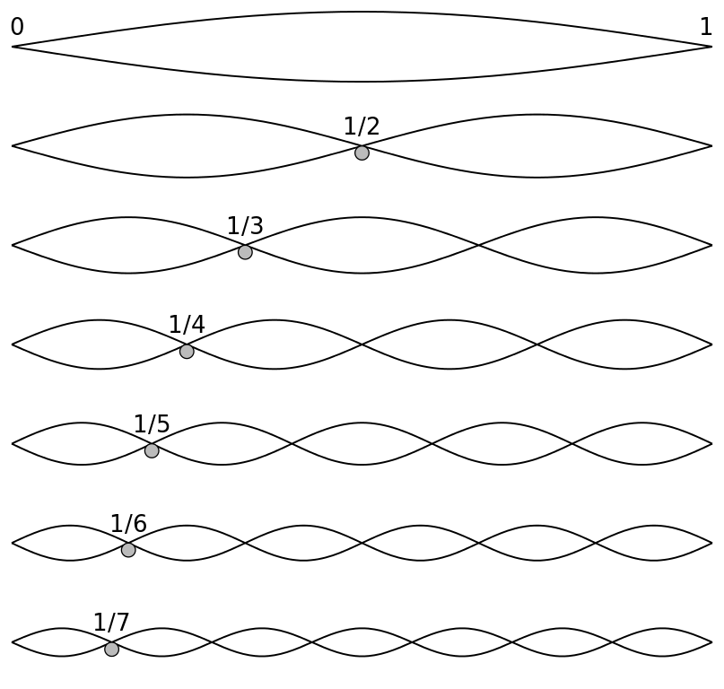
Die Ursache für die Inharmonizität lässt sich am besten folgendermaßen erklären. Eine Saite schwingt aufgrund ihrer Spannung und kann durch einer Veränderung der Spannung gestimmt werden. Neben dem Grundton werden dabei auch zahlreiche Teiltöne (Obertöne) angeregt, deren Frequenzen ganzzahlige Vielfache der Grundfrequenz sind. Dagegen schwingt ein massiver Stab von allein aufgrund seiner inneren Steifigkeit. Die Frequenzen seiner Obertöne im Verhältnis zum Grundton sind dabei allerdings nicht ganze Zahlen, sondern Quadratzahlen. Dies führt zu einem völlig anderen charakteristischen Klang, wie wir ihn zum Beispiel von einem Xylophon kennen.
Eine Klaviersaite verhält sich zwar annähernd wie eine ideale Saite, jedoch aufgrund der eigenen Steifigkeit auch ein wenig wie ein Stab. Dies trifft vor allem auf die sehr tiefen und sehr hohen Töne zu. Die Obertonreihe wird dadurch ein wenig auseinandergedrückt, d.h., hohe Teiltöne sind ein wenig höher, als man es von einer idealen Saite erwarten würde. Wenn man ein Klavier mit einem konventionellen Stimmgerät stimmt, wären diese hohen Teiltöne gegenüber anderen Grundtönen verschoben, was dazu führt, dass sich das Instrument verstimmt anhört.
Die Kunst des Klavierstimmens besteht unter anderem darin, diesen Effekt auszugleichen. Dazu werden die hohen Töne geringfügig angehoben und die tiefen Töne abgesenkt. Diese sogenannte Spreizung ist für ein gut gestimmtes Klavier wichtig und variiert von Instrument zu Instrument und hängt auch vom jeweiligen Stimmer ab. Das Resultat ist eine Stimmkurve, wie Sie in der nebenstehenden Abbildung in violetter Farbe zu sehen ist.
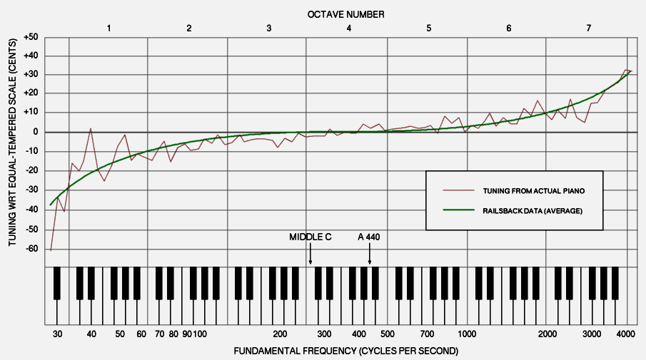Typische Stimmkurve. Quelle: Brian Tung, Wikimedia
Eine theoretische Berechnung der Stimmkurve ist außerordentlich schwierig. Zum einen ist sie für jedes Instrument anders. Außerdem hängt sie von den räumlichen Gegebenheiten, den klimatischen Bedingungen sowie vom Alter des Stimmers und des Kunden ab. Es gibt also nicht die eindeutige Stimmenkurve, sondern vielmehr eine Vielzahl möglicher Stimmungen, wobei es sich letztendlich auch um eine Frage des Geschmacks handelt.
Es gibt auf dem Markt bereits verschiedene kommerzielle Stimmgeräte und Softwarepakete, mit denen gespreizte Stimmenkurven berechnet werden können. Solche Geräte extrapolieren die zu erwartende Inharmonizität des Instruments und errechnen daraus eine Stimmkurve, die einen vernünftigen Kompromiss darstellt. Die so produzierten Stimmkurven sind in der Regel glatt, in etwa wie die grüne Kurve in der obigen Abbildung. Dagegen produzieren menschliche Stimmer stark unregelmäßige Stimmenkurven.
Das hier benutzte Verfahren der Entropieminimierung beruht auf der Idee, dass eine gute Stimmung einem möglichst hohen Maß an Ordnung im Obertonspektrum entsprechen sollte. Das einfachste aus der Physik und Informationstheorie bekannte Maß für Ordnung bzw. Unordnung ist die so genannte Entropie. Dem Zweiten Hauptsatz der Thermodynamik zufolge streben physikalische Systeme einen möglichst ungeordneten Zustand an. Beim Klavierstimmen ist es genau umgekehrt: hier streben wir einen möglichst geordneten Zustand an, und dementsprechend sollte ein gestimmtes Klavier eine möglichst geringe Entropie besitzen. Außerdem sollte man ein Klavier stimmen können, indem man dieses Minimum sucht. Wenn das so ist, wäre die Entropie, eine einzige kurze Formel$\text{H=}−\sum{p_{i}}\text{log}p_{i} ,$in der Lage, ein Klavier zu stimmen. Mit dem Entropie-Piano-Tuner (EPT) wollen wir zeigen, dass das tatsächlich funktioniert.
Die Methode der Entropieminimierung hat übrigens viel mit menschlichem Stimmen gemeinsam. Einerseits sind die Resultate immer wieder ähnlich, im Detail jedoch zufällig. Andererseits zeigen die produzierten Stimmenkurven unregelmäßige Fluktuationen, womit die Eigenheiten des Instruments zum Ausdruck kommen. Der Nachteil der Methode besteht darin, dass zuvor alle Töne des Instruments (und nicht wie bei den meisten kommerziellen Geräten nur eine Auswahl) aufgenommen werden müssen. Dieser Vorgang ist allerdings für jedes Instrument nur einmal erforderlich.

Technische Voraussetzungen und Installation

Computer
Der EPT läuft auf fast allen gängigen Laptops und Tablets und Mobiltelefonen. Wir empfehlen einen Laptop-Computer mit einem modernen Mehrkernprozessor. Der EPT ist für die Betriebssysteme Apple OS-X®, Apple-iOS®, Microsoft Windows® Vista,7,8, Android® und alle gängigen Linux-Distributionen verfügbar. Windows- und Blackberry-Mobilgeräte werden zur Zeit noch nicht unterstützt.

Mikrofon
Für den Einsatz des EPTs benötigen Sie ein qualitativ gutes externes Mikrofon. Zu empfehlen ist ein rauscharmes Kondensatormikrofon mit linearem Frequenzgang. Eingebaute Mikrofone in Handys oder Tablets können zwar zum Testen der Anwendung verwendet werden, könnten aber bei besonders tiefen und hohen Frequenzen versagen.

Kopfhörer
Zu empfehlen ist der Einsatz eines gewöhnlichen Kopfhörers, um den Echo-Klang nach erfolgter Aufnahme zu hören (s.u.). Außerdem können damit die aufgenommenen Töne überprüft werden. Wenn Sie keinen Kopfhörer verwenden, sollten Sie den Lautsprecher Ihres Geräts stummschalten, um Rückkopplungen über das Mikrofon zu vermeiden.

MIDI-Keyboard
Optional können Sie an Ihren Rechner ein MIDI-Keyboard anschließen, mit dem Töne selektiert und angehört werden können. Ein MIDI-Keyboard eignet sich hervorragend zum Experimentieren, weil man damit die berechnete Stimmung im Voraus anhören kann, ist aber zum Stimmen nicht unbedingt erforderlich. Mehr über die MIDI-Funktionalität und die unterstützten Geräte erfahren Sie im Anhang A auf S. 32.

Installation

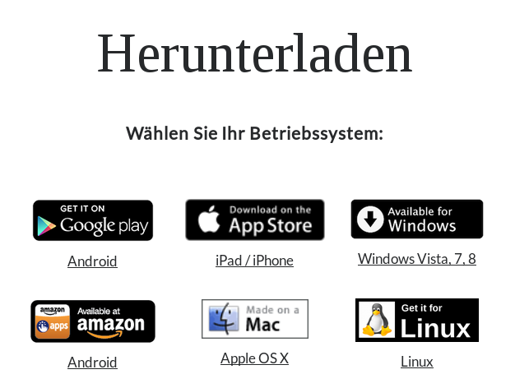
Um den Entropie-Piano-Tuner herunterzuladen, gehen Sie bitte zu piano-tuner.org und folgen Sie den dort angegebenen Anweisungen. Auf Mobilgeräten können Sie den EPT auch direkt in den jeweiligen Appstores finden.
Wenn Sie die Anwendung direkt von unseren Webseiten herunterladen, kann es sein, dass Ihr Betriebssystem nachfragt, ob Sie eine Installation von externen Quellen zulassen wollen. In diesem Fall müssen Sie dem zustimmen.
Die Installation erfolgt wie üblich mit Hilfe eines Installationsassistenten. Mit den Links unter den Symbolen können Sie zu den jeweiligen Einträgen nähere Informationen und eine Installationsanleitung abrufen. Auf Mobilgeräten erfolgt die Installation automatisch.

Benutzeroberfläche

Nach dem Start des EPT erscheint die folgende grafische Benutzeroberfläche. Drücken Sie die Taste F, um in den Vollbildmodus zu gelangen.
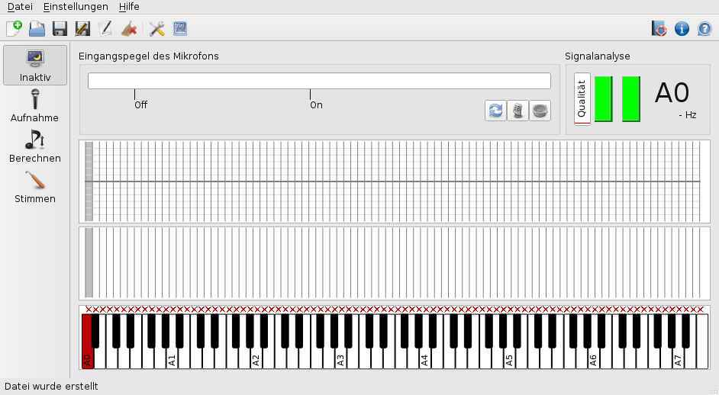
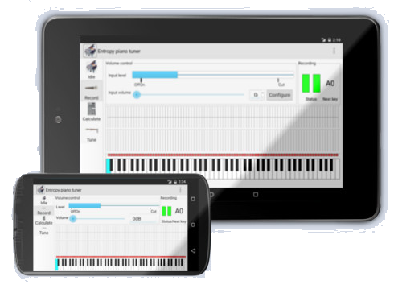
Auf einem mobilen Endgerät erhält man je nach Größe des Displays eine reduzierte Ansicht. Wegen der breiten Tastatur kann der EPT nur im waagerechten Modus betrieben werden,
Wie Sie sehen können, verfügt der EPT über eine Werkzeugleiste am linken Rand, mit der der Betriebsmodus (Standby, Aufnahme, Berechnung, Stimmen) ausgewählt wird. Über der unten angeordneten Klaviatur befinden sich zwei Felder für das Spektrum und die Stimmkurve mit einem grauen Gitter im Hintergrund, das in seiner Gliederung den Tasten entspricht. Im oberen Drittel sehen Sie die Austeuerungsanzeige und ein Feld für die Signalanalyse.

Updates / Überprüfung der Versionsnummer

Beim Start der PC-Versionen greift der EPT auf unsere Internetseite zu und vergleicht die Versionsnummer. Wenn eine neuere Version verfügbar ist, schlägt das Programm vor, ein Update durchzuführen. Zur manuellen Überprüfung betätigen Sie die Info-Schaltfläche rechts oben und vergleichen Sie die angezeigte Version mit der aktuellen Version auf piano-tuner.org.


Das Hilfesystem


Das Hilfesymbol mit dem Rettungsring bzw. die Taste F1 öffnet eine Kurzanleitung zur Bedienungsweise des EPT. Es handelt sich dabei um eine Kurzfassung dieser Bedienungsanleitung für die ersten Schritte.

Wenn Sie mehr über die jeweilige Funktion der im Fenster angezeigten Elemente erfahren wollen, benutzen Sie am besten die Kontexthilfe. Berühren Sie dazu die mit dem Fragezeichen markierte Schaltfläche ganz rechts und danach das jeweilige Element. Daraufhin wird eine kurze Erklärung zur Funktionsweise des Elements angezeigt.

Stimmvorgang

Warnung

Diese Software ist nicht für Laien geeignet, um ein Klavier selbst zu stimmen. Unsachgemäßes Stimmen kann zu erheblichen Schäden am Instrument führen, von gebrochenen Saiten bis hin zu irreversiblen Deformationen. Das sachgemäße Stimmen eines Klaviers setzt eine mehrjährige Ausbildung und Berufserfahrung voraus. Der Einsatz der Software geschieht auf eigene Gefahr.

Vorbereitung

Start der Anwendung

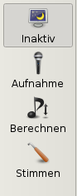
Schließen Sie das Mikrofon an Ihren Computer an und starten Sie den EPT.
Nach dem Start befindet sich der EPT im inaktiven Modus. Dabei wird das Audiosignal eingelesen aber noch nicht ausgewertet. Der längliche Balken im oberen Bereich des Fensters gibt den Mikrofon-Eingangspegel an, wobei die Aussteuerung automatisch angepasst wird. Spielen Sie ein paar Töne und überzeugen Sie sich, dass die Aussteuerungsanzeige präzise auf das Mikrofon reagiert. Sollte das nicht der Fall sein, wählen Sie bitte im Menü unter Werkzeuge-Optionen die Registrierkarte für die Audio-Einstellungen und wählen Sie ggf. das geeignete Audio-Gerät aus.

Mikrofon

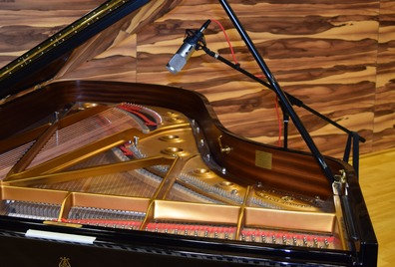
Positionieren Sie Ihr Mikrofon möglichst auf einem Stativ vor dem geöffneten Deckel des Flügels. Bei einem Klavier werden die besten Ergebnisse erzielt, wenn man die Abdeckung unterhalb der Klaviatur entfernt und dort das Mikrofon aufstellt. Legen Sie das Mikrofon nicht direkt auf das Klavier, weil sonst die niederfrequenten Anschlaggeräusche zu stark übertragen werden. Ebenso sollten Sie mobile Endgeräte wie z.B. Tablet-Computer mit eingebautem Mikrofon nicht direkt auf das Klavier stellen, sondern eine weiche Unterlage benutzen.


Sie können zu jedem Zeitpunkt das Mikrofon ausschalten, indem Sie die entsprechende Schaltfläche unterhalb der Aussteuerungsanzeige betätigen. Wenn Sie außerdem den Eindruck haben sollten, dass die Aussteuerung nicht wie beabsichtigt funktioniert, kann diese mit der Refresh-Schaltfläche neu initialisiert werden.

Anlegen / Öffnen einer EPT-Datei

Vor Beginn der Aufnahme muss eine Datei (*.ept) für das Klavier angelegt oder geöffnet werden:

- Wenn Sie das Instrument zum ersten Mal stimmen, drücken Sie bitten Strg-N oder wählen Sie Datei-Neu vom Menü aus. Es öffnet sich eine Dialogbox, die es Ihnen ermöglicht, Angaben zum Instrument und zum Stimmvorgang zu machen, z.B. das aktuelle Datum, den Aufstellungsort, Informationen zum Hersteller und Angaben zur Geometrie der Klaviatur.

- Eine der wichtigsten Parameter in diesem Fenster ist die Frequenz des Kammertons A4. Diese Angabe hat zwar keinen Einfluss auf die Aufnahme der Töne, wohl aber auf den späteren Stimmvorgang. Wenn Sie bereits wissen, auf welcher Frequenz das Instrument gestimmt werden soll, können Sie diesen Wert hier eintragen. Andernfalls bleiben Sie zunächst beim Standardwert 440Hz. Sie können alle Werte in diesem Fenster später erneut modifizieren, indem Sie die Taste F9 betätigen oder Einstellungen-Klavierdaten bearbeiten vom Menü auswählen.

- Wenn Sie das Instrument schon einmal zuvor gestimmt haben, drücken Sie die Taste Strg-O oder wählen Sie Datei-öffnen im Menü aus. Anschließend wählen Sie den Pfad und die Datei wie gewohnt aus (auf Mobilgeräten ist nur ein Standardverzeichnis vorhanden). Die vorgesehene Dateierweiterung für Klavierdateien lautet '.ept', was für „Entropie-Piano-Tuner“ steht.

- Sie können jederzeit die aktuellen Daten speichern, indem Sie die Taste Strg-S betätigen oder „Datei-Speichern“ bzw. „Datei-Speichern als...“ vom Menü auswählen. Außerdem speichert der EPT die Daten in regelmäßigen Abständen, um einem Datenverlust im Fall eines Absturzes vorzubeugen.

Aufnahme

Der Aufnahmemodus

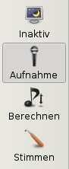
Wechseln Sie nun in den Aufnahmemodus, indem Sie die mit dem Mikrofon markierte Schaltfläche auf der Werkzeugleiste an der linken Seite betätigen. Alternativ können Sie mit Hilfe der TAB-Taste zyklisch von Modus zu Modus wechseln.
Die Aufnahme ist für jedes Instrument nur einmal durchzuführen und nimmt etwa 20-25 Minuten in Anspruch. Das Klavier muss dabei noch nicht gestimmt sein.

Nach Aktivierung des Aufnahmemodus sollten Sie einige Töne auf dem Klavier spielen. Wie Sie sehen können, gibt es zwei Markierungen unterhalb der Leiste, die den Mikrofonpegel anzeigt. Die “Start”-Marke ist dabei fixiert, während sich die Lage der “Stop”-Marke automatisch dem Eingangssignal anpasst.
Sobald der Eingangspegel die Startmarke überschreitet, beginnt der EPT mit der Aufzeichnung des Eingangssignals. Dieser Vorgang wird auch durch einen großen roten Kreis im Signalanalysator oben rechts im Fenster angezeigt. Halten Sie den Ton, bis das Eingangssignal die Stopmarke unterschreitet und die Aufnahme endet. Nach einer kurzen Verarbeitungsphase, angezeigt durch einen blauen rotierenden Kreis, schaltet der EPT in den Ursprungszustand zurück:
 Bereit Aufnahme Verarbeitung Bereit

Wenn Sie den Eindruck haben sollten, dass die Aufnahme eines Tons zu lange dauert (vor allem im Bass), können Sie die Aufnahme vorzeitig beenden, indem Sie die Klaviertaste langsam loslassen.

Tonauswahl und Tonerkennung

Zu Beginn der Aufnahme sind alle Tasten mit roten Kreuzen markiert. Sollte dies nicht der Fall sein, können Sie eventuell vorhandene Daten im Menü durch 'Einstellungen-Aufnahme zurücksetzen' löschen. Ziel ist es, durch Aufnahme der Töne alle roten Kreuze in grüne Haken umzuwandeln:
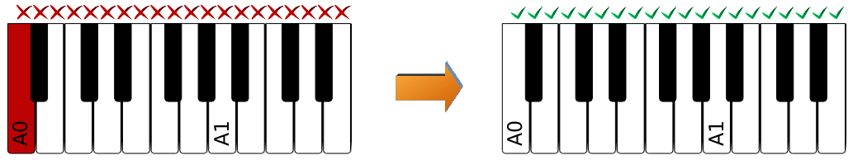

Wie Sie sehen können, ist in der obigen Abbildung die linke Taste A0 rot eingefärbt. Diese Markierung zeigt an, dass dieser Ton ausgewählt (selektiert) ist und darauf wartet, aufgenommen zu werden. Um den Aufnahmeprozess so einfach wie möglich zu gestalten und die Interaktion mit der Maschine zu minimieren, erkennt der Entropie-Piano-Tuner die angeschlagene Taste automatisch. Dabei verhält sich die Einfärbung der Taste wie die einer Ampel:
- Wenn der angeschlagene Ton mit der ausgewählten roten Taste übereinstimmt, wird diese zunächst orange und nach erfolgreicher Aufnahme schließlich grün. Gleichzeitig wird über der Taste ein grüner Haken gesetzt.
- Wird dagegen ein falscher Ton angeschlagen, wird die entsprechende Taste zu Ihrer Information kurzzeitig grau eingefärbt. Die Aufnahme wird in diesem Fall ignoriert.
- Einzige Ausnahme: wenn der angeschlagene Ton direkt neben einer grün markierten Taste liegt, springt die Markierung vor der Aufnahme auf den angeschlagenen Ton. Dadurch wird es möglich, die Töne sukzessive von links nach rechts aufzunehmen, indem sie einfach der Reihe nach angeschlagen werden.Für stark verstimmte Klaviere kann dieses automatische Weiterspringen abgeschaltet werden.
- Wenn eine Taste bereits grün ist, kann derselbe Ton erneut angeschlagen werden, um die Aufnahme zu wiederholen.
Eine Taste kann durch direktes Anklicken oder Berühren selektiert werden. Außerdem ist es möglich, die Markierung mithilfe der Pfeiltasten Ihres Computers zu verschieben.

Mit der links abgebildeten Schaltfläche können Sie außerdem alle aufgenommenen blauen Markierungen löschen.

Erzwungene Tonerkennung

Manchmal kann es vorkommen, dass ein Ton nicht korrekt erkannt wird. Dabei erscheint die graue Markierung an falscher Stelle, häufig um eine Quinte oder Oktave verschoben.
Hintergrund: Der Entropie-Piano-Tuner erkennt die angeschlagene Taste anhand der Frequenzen der Partialtöne. Dabei wird von einer durchschnittlichen Intensitätsverteilung der Partialtöne ausgegangen. In der Praxis kann es aber vorkommen, dass bestimmte Partialtöne durch die Eigenschaften des Instruments überproportional stark ausgeprägt oder unterdrückt sind. In diesem Fall kann es zu Fehlern bei der Tonerkennung kommen. Wir hoffen, solche Erkennungsfehler in zukünftigen Versionen des Entropie-Piano-Tuners weiter reduzieren zu können.
Wenn ein Ton falsch erkannt wird, ist es möglich, die Erkennung zu erzwingen (forcieren), indem Sie die entsprechende Taste zweimal anklicken oder die Eingabetaste betätigen. Sie erkennen die Forcierung daran, dass die Taste dunkelrot bzw. dunkelgrün eingefärbt wird.

Im folgenden sind die verwendeten Markierungsfarben noch einmal zusammengefasst:
Selektierte aufnahmebereite Taste
Selektierte Taste, Aufnahme läuft
Selektierte Taste, Aufnahme war erfolgreich
Erkannter Ton auf einer nicht selektierten Taste
Forcierte Taste bereit zur Aufnahme
Forcierte Taste, Aufnahme war erfolgreich

Aufnahmevorgang und Qualitätsüberprüfung

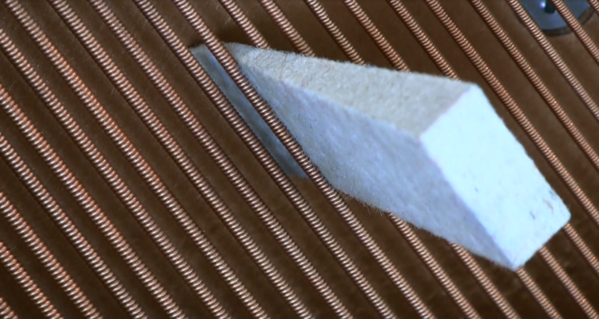
Nehmen Sie von links nach rechts einen Ton nach dem anderen auf. Wenn das Instrument nicht allzu sehr verstimmt ist, kann man die Töne so aufnehmen wie sie sind. Allerdings erhält man bessere Resultate, wenn man bei der Aufnahme von Tönen mit mehreren Saiten Dämmkeile einsetzt, so dass nur eine Saite schwingt.
Nebengeräusche sollten während der Aufnahme möglichst vermieden werden. Wenn ein Nebengeräusch aufgetreten sein sollte oder Sie mit der Qualität der Aufnahme nicht zufrieden sind, können Sie die Aufnahme einfach durch erneutes Anschlagen derselben Taste wiederholen.

Der Entropie-Piano-Tuner stellt mehr Indikatoren zur Verfügung, mit der Sie die Qualität des aufgenommenen Signals einschätzen können:

- Spektrum
Das zeitlich integrierte Spektrum ist die Grundlage für alle weiteren Berechnungen. Es wird direkt oberhalb der Tastatur angezeigt (bei kleinen Mobilgeräten nur während der Aufnahme). Hier sehen wir z.B. das Spektrum des Tons A2:
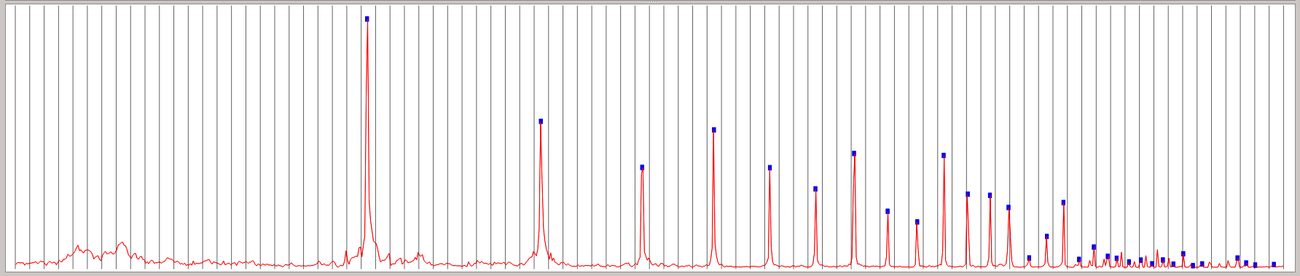
Die rote Linie ist ein Maß für die Intensität des Leistungsspektrum und entspricht in ihrer horizontalen Anordnung den jeweiligen Tasten. Der Grundton ist in diesem Beispiel am stärksten ausgeprägt, aber das muss nicht immer der Fall sein. Daneben gibt es zahlreiche Teiltöne. Der EPT erkennt die Teiltöne und markiert sie mit einem kleinen blauen Quadrat an der Spitze der jeweiligen Peaks.
Wenn die rote Linie sehr unregelmäßig oder durch einen Offset verschoben ist oder wenn sich die blauen Punkte nicht an den richtigen Positionen befinden, sollten Sie die Aufnahme wiederholen.

- Qualitätsindikator
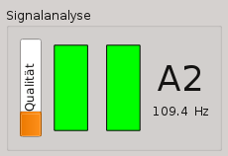
Der Signalanalysator in der oberen rechten Ecke des Fensters zeigt das Pausen- und Aufnahmesymbol, die Bezeichnung des aufgenommenen Tons und dessen Frequenz an. Darüber hinaus befindet sich auf der linken Seite eine senkrechte Leiste, mit der die Qualität des aufgenommenen Signals angezeigt wird. Die Qualität kommt auch durch die Farbe zum Ausdruck, die kontinuierlich von rot bis grün reicht.
Der Qualitätsindikator bringt zum Ausdruck, wie gut das aufgenommene Spektrum mit der theoretischen Inharmonizitätsformel für eine zylindrische Stahlsaite übereinstimmt. In tiefen Tonlagen, wo die Saiten kupferumsponnen sind, ist die Übereinstimmung naturgemäß nicht so gut und es werden nur Qualitäten von etwa 40% erreicht (orange), in den mittleren Tonlagen dagegen meist über 80% (grün). In der obersten Oktave wird keine Qualität ermittelt, da in den hohen Tonlagen nicht genug Partialtöne für die Berechnung zur Verfügung stehen.

- Akustisches Echo
Unmittelbar nach jeder Aufnahme ertönt für die Zeitdauer von etwa einer Sekunde ein Echo der aufgenommenen Saite in Ihrem Kopfhörer. Sollte dieses Echo nicht hörbar sein, überprüfen Sie bitte die Audioeinstellungen (Menü Einstellungen-Optionen-Audio).
Das Echo hat zwei Aufgaben. Zum einen dient es als akustische Bestätigung, dass die Aufnahme des Tons erfolgreich war, so dass Sie nicht ständig auf den Bildschirm sehen müssen. Zum anderen sollte der erzeugte Klang dem tatsächlichen Klang der Klaviersaite ähneln. Es handelt sich nämlich bei dem Echo nicht um eine bloße Wiedergabe des aufgenommenen Signals, sondern um einen aus dem vermessenen Teiltonspektrum synthetisch hergestellten Klang.Man kann auf diese Weise sofort intuitiv feststellen, ob die Aufnahme erfolgreich war, denn eine fehlerhafte Erkennung der Partialtöne führt zu einem fremdartigen aus der Reihe fallenden Klang. In diesem Fall sollten Sie den Ton erneut aufnehmen.

Mit dieser Schaltfläche können Sie die Klangerzeugung jederzeit unterbrechen. Diese Schaltfläche wird nur auf genügend großen Bildschirmen dargestellt.

Sobald Sie alle Töne aufgenommen haben, also über den Tasten keine roten Kreuze mehr zu sehen sind, ist es an der Zeit, die Daten zu speichern. Dazu können Sie den entsprechenden Menüpunkt auswählen oder einfach Strg-S drücken.

Stimmkurve und Inharmonizität

Während der Aufnahme sind im zweiten Fenster oberhalb des Spektrums verschiedene Markierungen gesetzt worden. Nach Aufnahme aller Töne sieht das Erscheinungsbild dieses Fensters etwa folgendermaßen aus:
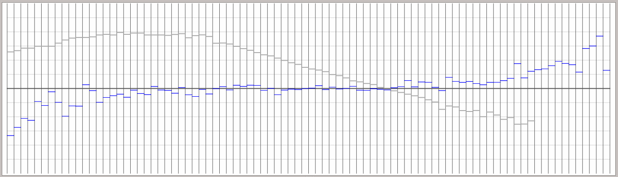
Die blauen Markierungen bezeichnen die Abweichung der gemessenen Frequenz von der mathematischen gleichtemperierten Stimmung. Die horizontalen grauen Netzlinien im Hintergrund sind dabei im Abstand von 10 Cent angeordnet (ein Cent steht für den hundertsten Teil eines Halbtons), so dass sich das Fenster in seiner Gesamthöhe über etwas mehr als einen Halbton erstreckt. In den aufgenommenen Daten sollte die Spreizung, also die Absenkung der tiefen Töne und die Anhebung der hohen Töne der vorherigen Stimmung erkennbar sein. Sofern das Instrument nicht völlig verstimmt ist, können also die blauen Markierungen als Stimmkurve interpretiert werden, die beim letzten Stimmvorgang erzeugt worden ist.
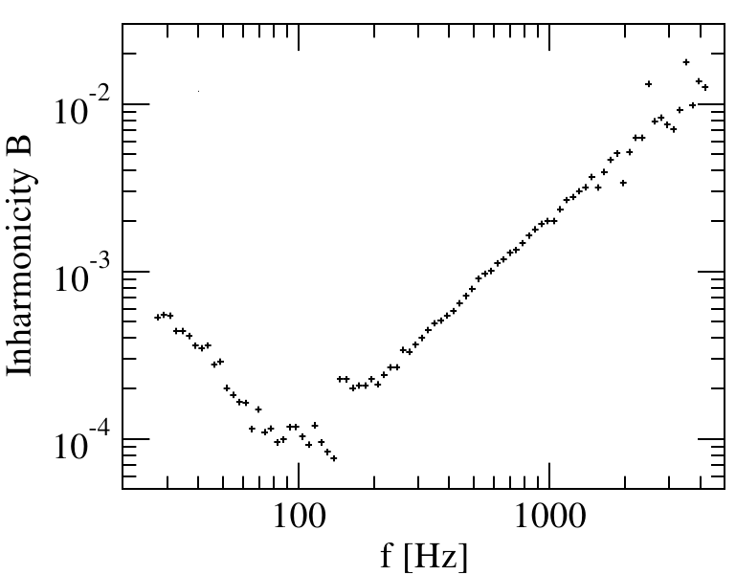
Die grauen Markierungen geben die Inharmonizität (Teiltonverstimmung) an. Die Stärke der Inharmonizität wird durch eine Zahl, den Inharmonizitätskoeffizienten B charakterisiert. Wie man an den Beispieldaten in der nebenstehenden Abbildung erkennen kann, variiert die Inharmonizität der Klaviersaiten über zwei Größenordnungen. Dabei liegen die Werte benachbarter Tasten dicht beieinander, lediglich dort, wo man von einer Brücke zur anderen wechselt, kann es zu einem deutlichen Sprung kommen.
Da die Inharmonizitätswerte im selben Fenster wie die Stimmkurve angezeigt werden, sind sie auf Kopf dargestellt. Die genauen Werte sind dabei unerheblich, vielmehr kommt es für den Benutzer der Software darauf an, dass die grauen Markierungen (bis auf einen möglichen Sprung zwischen den beiden Brücken) einen möglichst kontinuierlichen Kurvenverlauf aufweisen. Ausreißer deuten darauf hin, dass der Ton möglicherweise nicht richtig aufgenommen worden ist, in diesem Fall ist es ratsam, die Aufnahme zu wiederholen. Die Inharmonizitätsmessung dient hier also in erster Linie als eine zusätzliche Qualitätskontrolle. Sollte sich die gemessene Inharmonizität auch bei wiederholter Aufnahme nicht in den Kurvenverlauf einfügen, ist von einer Unregelmäßigkeit im Instrument auszugehen. Das kann z.B. daran liegen, dass andere Bauelemente oder Saiten im Diskant ungewollt stark zu Schwingungen angeregt werden. Wenn eine solche Ursache nicht identifiziert werden kann, ist man gezwungen, die Messung so zu akzeptieren wie sie ist.
In der obersten Oktave ist die Inharmonizitätsmessung sehr unzuverlässig, da nur wenige Partialtöne vorliegen. Hier zeigt der EPT keine Messwerte an.

Abschließende Überprüfung der Aufnahmequalität

Wenn Ihr Gerät über eine Tastatur verfügt, sollten Sie zum Schluss eine Taste selektieren, die dadurch grün eingefärbt wird. Bewegen Sie dann die Auswahl mit den Pfeiltasten ←→ über die gesamte Klaviatur hin und her. Dabei wird rechts oben die Qualität der Aufnahme angezeigt (s.o.). Damit können Sie leicht überprüfen, ob sich darunter einzelne auffallend schlechte Werte befinden. In diesem Fall sollten Sie versuchen, den entsprechenden Ton erneut aufzunehmen und die Ursache für die Abweichung zu ermitteln. Qualitätswerte unter 1/3 (rot gefärbter Indikator) sollten vermieden werden.

Akustische Kontrolle der Aufnahme mit einem MIDI-Keyboard

Die Qualität der Aufnahme lässt sich außerdem besonders effizient dadurch überprüfen, indem man die Töne auf einer MIDI-Tastatur spielt. Verbinden Sie dazu Ihr MIDI-Gerät mit dem Computer (normalerweise per USB oder Bluetooth) und stellen Sie sicher, dass es korrekt erkannt wird. Wenn Sie erst das MIDI-Keyboard anschließen und dann das Programm starten, sollte es automatisch erkannt werden. Wenn das nicht der Fall ist, wählen Sie bitte das MIDI-Gerät in den Einstellungen aus.
Sobald das MIDI Keyboard korrekt angeschlossen ist, können Sie einfach darauf spielen. Wie bereits erwähnt verfügt der Entropie-Piano-Tuner über einen eingebauten Synthesizer. Dieser Synthesizer erzeugt eine Überlagerung aus Sinusschwingungen auf der Basis des errechneten Spektrums. Sie hören also nicht ein Playback der Aufnahme, sondern einen künstlich rekonstruierten Klang auf der Grundlage der ermittelten Spektraldaten. Wie Sie hören, imitiert dieser Klang den tatsächlichen Klang des Instruments, insbesondere in den tiefen Tonlagen.
Der Synthesizer des Entropie-Piano-Tuners ist polyphon und anschlagdynamisch, so dass Sie mehrere Tasten zur gleichen Zeit in verschiedener Lautstärke spielen können. Im Aufnahmemodus gibt der Synthesizer die Töne exakt in der gleichen Tonlage wieder, in der sie aufgenommen worden sind. Verstimmte Intervalle werden sich also auch auf dem MIDI-Keyboard verstimmt anhören.
Wenn Sie über ein MIDI Keyboard verfügen, sollten Sie als abschließende Qualitätskontrolle alle Töne von links nach rechts anschlagen und auf mögliche Unregelmäßigkeiten achten. Wenn Ihnen ein Klang fremdartig oder aus der Reihe fallend erscheint, sollten Sie die entsprechende Taste erneut aufnehmen.
Sogar bei Mobilgeräten ist es möglich, ein MIDI-Keyboard zu benutzen. Unter Android muss Ihr Mobilgerät dazu einen OTG-fähigen USB-Anschluss besitzen (OTG = on-the-go). Außerdem benötigen Sie ein OTG-Adapterkabel, wie rechts in der Abbildung gezeigt. Eine Liste OTG-fähiger Android-Endgeräte finden Sie hier.
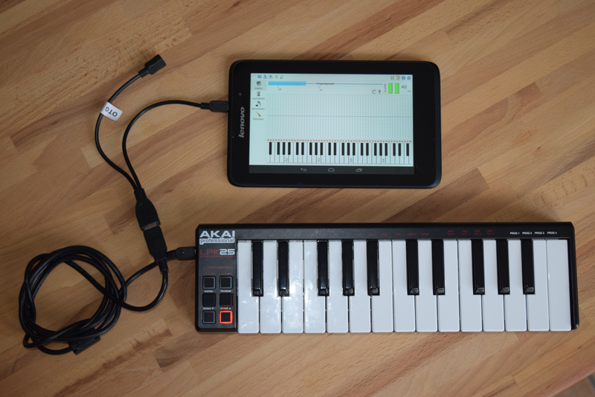OTG-fähiges Android-Tablet
Auch das iPad ist MIDI-fähig. Dazu ist ein USB-Camera-Adapter erforderlich. Mehr über die MIDI-Funktionalität erfahren Sie im Anhang A auf S. 32.


Berechnung

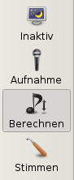
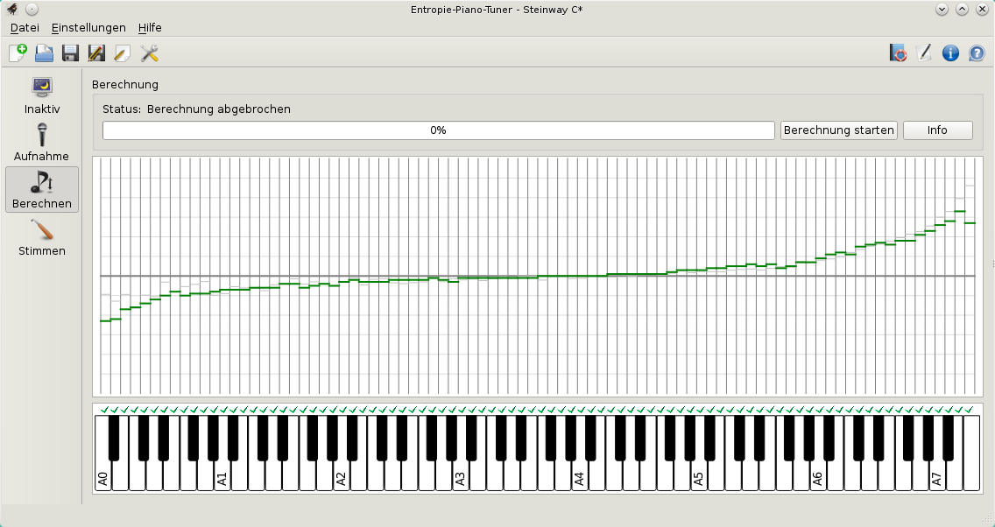
Gehen Sie nun in den Berechnungsmodus, indem sie die mit der Note markierte Schaltfläche oder die TAB-Taste betätigen. Das Erscheinungsbild der grafischen Oberfläche ändert sich. Der Abschnitt, in dem das Spektrum angezeigt wurde, ist nicht mehr vorhanden; dafür erstreckt sich die Stimmkurve jetzt über das gesamte Fenster.
Der Entropie-Piano-Tuner ist als modulare Software ausgelegt, mit der eine Vielzahl verschiedener Stimmalgorithmen getestet werden kann. Der Algorithmus kann oben rechts ausgewählt werden, indem man die Info-Schaltfläche betätigt. Zu den jeweiligen Algorithmen lassen sich Informationen zur Urheberschaft und zur Funktions- und Bedienungsweise abrufen (Taste Info). Gestartet wird die Berechnung erst, wenn die entsprechende Schaltfläche betätigt wird.
Im Berechnungsmodus haben die angezeigten Markierungen folgende Bedeutung. Wie zuvor markiert die horizontale Mittellinie die mathematische gleichtemperierte Stimmung, während die dazu parallel verlaufenden Netzlinien Abweichungen im Abstand von jeweils zehn Cent anzeigen. Die dunkelgrünen Markierungen zeigen dagegen die vom Algorithmus erzeugten Werte an, nach denen das Instrument im nächsten Schritt gestimmt werden wird. Die im Hintergrund sichtbaren grauen Markierungen stehen für die zuvor aufgenommenen Tonhöhen, normiert auf den Kammerton A4. Sie können so die vorherige Stimmung des Instruments im Fenster sehen.

Implementierte Stimmalgorithmen

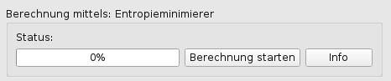
Mit der Schaltfläche Info können Sie den Stimmalgorithmus auswählen und dessen Parameter einstellen. Zurzeit gibt es hier drei Auswahlmöglichkeiten:

- den Entropie-Minmierer, für den der EPT entworfen wurde.
- Einen Frequenzanhebungs-Algorithmus (pitch raise), mit dem bei stark verstimmten Klavieren eine vorläufige jedoch nicht endgültige Stimmung hergestellt werden kann
- einen Kopieralgorithmus, der nicht selbsttätig stimmt, sondern einfach nur die aufgenommenen Tonhöhen in die Stimmkurve kopiert. Damit kann eine bestehende Stimmung aufgenommen und später reproduziert werden.

Im folgenden wollen wir auf die Funktionsweise dieser Algorithmen genauer eingehen.

1. Entropie-Minimierer
Der Entropie-Minimierer benutzt einen Algorithmus, dessen Grundidee von uns 2012 in einer Brasilianischen Physikzeitschrift publiziert worden ist (deutsche Übersetzung). Ausgangspunkt ist die Hypothese, dass ein Intervall als gestimmt wahrgenommen wird, wenn die Teiltonreihen möglichst viele Koinzidenzen aufweisen. Da bei es bei einem Klavier aber prinzipiell unmöglich ist, alle korrespondierenden Partialtöne zur Deckung zu bringen, muss man durch das Stimmen des Instruments einen möglichst guten Kompromiss erzielen. Die Idee besteht nun darin, dass die Shannon-Entropie, ein Maß für Unordnung, für eine solche Kompromisslösung ein lokales Minimum annimmt. Das liegt einfach daran, dass die Entropie von zwei getrennten Spektrallinien größer ist als wenn diese zusammenfallen:
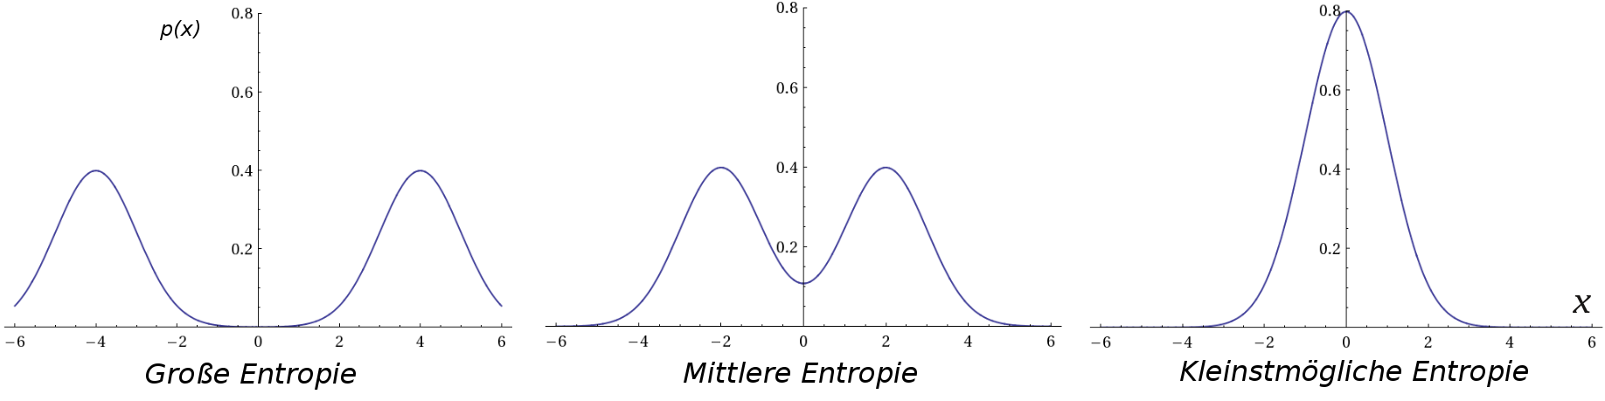
Der Entropie-Minimierer sucht dieses Minimum mit einem einfachen Versuch-und-Irrtum-Algorithmus. Dazu wird simuliert, was passieren würde, wenn man einen zufällig ausgesuchten Ton in zufälliger Richtung verstimmen würde. Führt diese Änderung zu einer Reduktion der Entropie, so wird sie beibehalten. Andernfalls wird der Vorzustand wiederhergestellt und ein neuer zufälliger Versuch gestartet. Die Entropie wird dabei über alle Töne summiert. Das ist so, als würde man alle Tasten des Klaviers gleichzeitig anschlagen. Im EPT ist dieser Algorithmus unverändert implementiert worden.
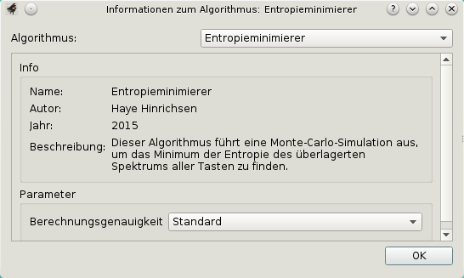
Mit der Info-Schaltfläche öffnen Sie den nebenstehenden Dialog. Hier können Sie die Berechnungsgenauigkeit (Laufzeit des Suchalgorithmus) angeben. Hier empfiehlt es sich, „unendlich“ einzustellen. In diesem Fall brechen Sie den Suchalgorithmus manuell ab, sobald Sie den Eindruck haben, dass sich das Ergebnis stabilisiert hat.

Um die Berechnung der Stimmung zu starten betätigen Sie die Schaltfläche „Berechnung starten“ im Hauptfenster. Wie Sie sehen werden, durchläuft der Algorithmus drei verschiedene Stufen:
- Zunächst werden die aufgenommenen Spektren gefiltert, wobei der Frequenzgang und die Frequenzauflösung des menschlichen Gehörs zugrunde gelegt werden.
- Im zweiten Schritt wird eine Stimmkurve berechnet, die als Startkonfiguration für den nachfolgenden Zufallsalgorithmus dient. Diese Stimmenkurve wird deterministisch durch einen direkten Vergleich von Partialtönen in verschiedenen gewichteten Verhältnissen berechnet.
- Schließlich startet der oben beschriebene Suchalgorithmus. Sie können verfolgen, wie die Kurve auf zufällige Weise manipuliert wird.. Nur solche Änderungen, welche die Entropie minimieren, werden akzeptiert.
Je länger der Suchalgorithmus läuft, desto seltener werden die Optimierungsschritte. Wenn Sie den Eindruck haben, dass sich das Resultat stabilisiert hat, können Sie den Algorithmus per Hand abbrechen, in dem Sie die Schaltfläche noch einmal betätigen.
Ein Zufallsalgorithmus wie der Entropie-Minimierer ist nie richtig oder falsch, sondern allenfalls besser oder schlechter. Wie Sie sehen werden, erhält man bei wiederholter Berechnung immer wieder neue Stimmenkurven, die sich zwar ähneln, die jedoch nie identisch sind. Vielleicht wird Ihnen die eine Stimmung besser gefallen als die andere. Es empfiehlt sich also, mehrere Versuche zu machen und die Stimmungen auf einem MIDI-Keyboard zu vergleichen.

2. Frequenzanhebungsalgorithmus (Pitch Raise)
In der Stimmpraxis hat man es häufig mit Klavieren zu tun, die stark verstimmt sind oder in ihrer Tonhöhe insgesamt angehoben oder abgesenkt werden müssen. Solche Klaviere werden in mehreren Durchgängen gestimmt, wobei im ersten Durchgang nur eine ungefähre Stimmung ausreicht. Mit dem Frequenzanhebungsalgorithmus können Sie dafür schnell eine approximative Stimmkurve berechnen. Dazu werden nicht alle, sondern nur einige Töne des Klaviers aufgenommen.
Um eine Frequenzanhebung auf einem bislang nicht aufgenommenen Klavier durchzuführen, gehen Sie zunächst in den Aufnahmemodus und nehmen eine begrenzte Anzahl von Tönen, z.B. A0,A1,A2,A3,A4,A5,A6 auf. Bitte benutzen Sie wenn möglich Dämmkeile, so dass nur jeweils eine Saite schwingt. Weil diese Tasten nicht nebeneinander liegen, müssen sie vor der Aufnahme auf der angezeigten Tastatur manuell selektiert werden.
Gehen Sie nun in den Berechnungsmodus und wählen Sie den Pitch-Raise-Algorithmus aus. Dieser Algorithmus beruht auf der Hypothese, dass das Instrument so konstruiert ist, dass der Inharmonizitätskoeffizient der Saiten in den beiden Diagonalsektionen exponentiell mit dem Tastenindex variiert. Zwischen den Sektionen kann es dabei zu einem Sprung in der Inharmonizität kommen. Der Algorithmus braucht deshalb die Information, wo die rechte Sektion beginnt. Als Standardwert ist die Taste Nr. 28 eingestellt.
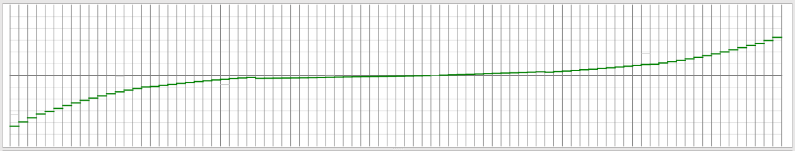
Betätigen Sie nun die Schaltfläche „Berechnung starten“. Dabei sollte eine stückweise glatte Stimmkurve entstehen. Wenn Sie möchten, können Sie diese Stimmkurve jetzt abspeichern. Gehen Sie anschließend in den Stimmmodus und wählen Sie im Klavierdatenblatt (Taste F9) die gewünschte Frequenz des Kammertons. Die eventuell auftretende Warnung, dass nicht alle Tasten aufgenommen worden sind, können Sie ignorieren.
Das Stimmen erfolgt wie gewohnt mit dem einzigen Unterschied, dass die Frequenzanzeige bei nicht aufgenommenen Tönen etwas ungenauer ist. Probleme können auftreten, wenn das Klavier so stark verstimmt ist, dass die Tasten nicht mehr korrekt erkannt werden. Hier empfiehlt es sich, unter Optionen-Umgebung-Stimmen die automatische Selektion der Tasten abzuschalten und stattdessen die zu stimmende Taste manuell (z.B. auf einem Laptop mit Hilfe der Pfeiltasten) zu selektieren.
Bitte beachten Sie, dass der pitch-raise-Algorithmus lediglich auf vereinfachte Weise eine ungefähre Stimmkurve produziert. Ein 'overpull' ist in dieser Stimmkurve noch nicht enthalten. Wie Sie einen 'overpull' durchführen können, lesen Sie bitte auf Seite 28.

3. Kopieralgorithmus (Stimmen nach aufgenommener Frequenz)
Dieser Algorithmus kopiert einfach die aufgenommenen Frequenzen in die Stimmkurve. Damit ist es möglich, eine bestehende Stimmung, z.B. eine besonders gelungene Stimmung nach Gehör, zu konservieren und zu einem späteren Zeitpunkt zu reproduzieren. Bitte beachten Sie, dass die Frequenzen nur dann exakt reproduziert werden, wenn der eingestellte Kammerton mit der gemessenen Frequenz von A4 übereinstimmt, andernfalls kommt es zu einer entsprechenden Verschiebung.

Akustische Kontrolle der berechneten Stimmung

Am einfachsten kann die berechnete Stimmung mit einem MIDI-Keyboard überprüft werden. Spielen Sie dazu einfach auf Ihrem virtuell gestimmten Klavier! So können Sie die Stimmung bereits hören, bevor Sie die berechneten Tonhöhen auf Ihr reales Instrument übertragen. Sie können dies sogar während der noch laufenden Berechnung tun und auf diese Weise den Stimmprozess akustisch mitverfolgen.
Vielleicht möchten Sie auch die berechnete Stimmung mit dem Vorzustand vergleichen. Schalten Sie dazu einfach zwischen dem Aufnahmemodus und dem berechneten Modus hin und her.

Manuelle Korrektur der berechneten Stimmung

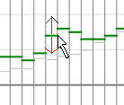
Wenn Sie mit einem einzelnen Ton unzufrieden sind, beispielsweise wegen inakzeptabler Schwingungen, können Sie die entsprechende dunkelgrüne Markierung auf der Stimmenkurve mit der Maus hin und her bewegen. Klicken Sie dazu einfach in die entsprechende Spalte, um den Marker an dieser Stelle zu platzieren, oder bewegen Sie die Markierung bei festgehaltener linker Maustaste kontinuierlich aufwärts und abwärts. Bitte beachten Sie, dass der Synthesizer auf die Veränderung der Tonhöhe erst nach einem erneuten Anschlag der Taste auf dem MIDI-Keyboard reagieren wird.
Wenn Sie alle Tests durchgeführt haben und mit der Stimmung insgesamt zufrieden sind, sollten Sie das Projekt speichern (Strg-S).

Stimmen

Wichtiger Hinweis: Als Laie sollten Sie auf keinen Fall versuchen, ein Klavier oder einen Flügel selbst zu stimmen, denn das führt in der Regel zu gerissenen Saiten und anderen irreparablen Schäden. Überlassen Sie diese Aufgabe bitte einem erfahrenen Klavierstimmer.

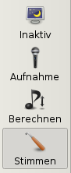
Im dritten und letzten Schritt geht es darum, die errechnete Stimmung auf das Instrument zu übertragen. Gehen Sie dazu in den Stimmmodus, indem sie die entsprechende Schaltfläche unten auf der linken Werkzeugleiste betätigen oder die Tabulatortaste drücken. In diesem Modus arbeitet der EPT wie ein gewöhnliches Stimmgerät.
Im Stimmmodus ändert sich das Erscheinungsbild der grafischen Oberfläche erneut. Wie Sie sehen können, erscheint in der oberen rechten Ecke ein neues Feld, dass die Abweichungen der Tonhöhe angezeigt. Auch zeigt das Hauptfenster nicht mehr die Stimmenkurve, sondern vielmehr die nun zu messenden Abweichungen von der berechneten Stimmenkurve an, die hier als horizontale Linie erscheint.


Beachten Sie bitte, dass der EPT nur zum Stimmen von Klavieren geeignet ist und dass die Aufnahmedaten tatsächlich von dem zustimmenden Instrument stammen müssen.

Zum Stimmen stellt der EPT vier unterschiedliche Tonhöhenindikatoren zur Verfügung, die wir im Folgenden diskutieren wollen.

Tonhöhenindikatoren

Indikator für Tonhöhenabweichung
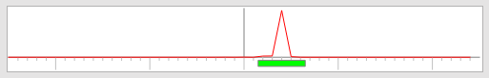
Der Indikator für Tonhöhenabweichung in der oberen rechten Ecke arbeitet so wie ein gewöhnliches Stimmgerät. Das Fenster (siehe Abbildung rechts) hat eine Gesamtbreite von +/- 25 Cent. In dem Fenster befindet sich ein Rechteck, das sich unten im Feld hin und her bewegt. Die Saite ist richtig gestimmt, sobald sich das Feld in der Mitte befindet. Um den Stimmprozess visuell und zu unterstützen, wechselt das Rechteck seine Farbe wie eine Ampel von rot über orange nach grün.
Oberhalb dieses Indikators sehen Sie eine Überlagerung der Spektralpeaks der Partialtöne. Auch hier ist es das Ziel, den Peak möglichst in die Mitte zu bringen. Der Peak sollte außerdem möglichst gut fokussiert sein. Wenn man stattdessen einen ausgeprägten Doppelpeak beobachtet, kann das darauf hinweisen, dass mehrere Saiten schwingen, die geringfügig gegeneinander verstimmt sind oder dass die Inharmonizität nicht den üblichen Gesetzen folgt, was auf eine fehlerhafte Aufnahme oder auf eine Beschädigung der Saite hinweisen könnte.

Tastenbezogene Tonhöhenmarkierungen
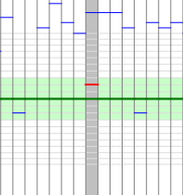
Während des Stimmprozesses setzt der EPT rote Markierungen über den entsprechenden Tasten in das mittlere Fenster. Wie bereits erwähnt, entspricht dabei die berechnete Stimmung der horizontalen Mittellinie. Der Ton ist also richtig gestimmt, wenn er sich in der Nähe der Mittellinie in dem grün hinterlegten Bereich befindet. Die engen grauen horizontalen Netzlinien im Hintergrund sind dabei im Abstand von einem Cent angeordnet, während die groben Linien weiter außen einen Abstand von 10 Cent besitzen. Beachten Sie, dass die Darstellung der Abweichungen nichtlinear ist, um den Bereich um die Mittellinie herum zu vergrößern.

Künstlich erzeugter Referenzklang
Je nach den gewählten Einstellungen erzeugt der Synthesizer des EPTs im Stimmmodus einen Ton im Kopfhörer, womit eine sehr einfache nicht-visuelle Kontrolle der Tonhöhe möglich ist. Der erzeugte Klang setzt sich dabei exakt aus den zu erwartenden Teiltönen mit den jeweils zu erwartenden Intensitäten der jeweiligen Saite zusammen, besitzt also genau die gleiche Inharmonizität wie die Saite selbst. Ein Ton ist demzufolge richtig gestimmt, wenn die Schwebung zwischen dem synthetischen Klang und dem Ton des Klaviers vollständig zum Stillstand kommt. Der Referenzton richtet sich in seiner Lautstärke nach der momentanen Lautstärke des Klaviers. Wenn Sie keinen Kopfhörer verwenden, vergessen Sie bitte nicht, den Lautsprecher ihres Geräts stumm zu schalten, weil es sonst zu unerwünschten Rückkopplungen kommen kann.
Nach unserem Kenntnisstand ist der EPT das erste Stimmgerät, das eine inharmonische akustische Kontrollfunktion zur Verfügung stellt.

Stimmvorgang

Jeder Klavierstimmer trägt eine persönliche Handschrift bei der Vorgehensweise des Stimmens und es ist sicher nicht die Aufgabe dieser Anleitung, hier Ratschläge zu geben. Dennoch möchten wir gerne einige allgemeine Hinweise zur Verwendung des EPTs geben:
- Es empfiehlt sich, immer zuerst die Spannung der Saite abzusenken bis man den Effekt hören kann.
- Wenn das Instrument stark verstimmt ist, empfiehlt es sich, mit dem EPT zunächst eine ungefähre Stimmung herzustellen (Pitch-Raise) und einige Tage später dann eine genaue.
- Für Töne mit mehreren Saiten empfiehlt es sich, nur eine Saite mit Hilfe des EPT zu stimmen (während die anderen abgedämpft sind) und dann die anderen Saiten nach Gehör relativ zur ersten zu stimmen.
- Die sehr tiefen Töne im Bass lassen sich am leichtesten mit Hilfe des Referenzklangs im Kopfhörer stimmen. Die visuellen Indikatoren reagieren in diesem Bereich nur langsam
- Für Töne im mittleren Bereich hat sich eine Kombination aus Referenzklang und visuellen Indikatoren bewährt.
- Je nach Alter und Erfahrung kann es bei den sehr hohen Tönen vorteilhaft sein, die drei Saiten nicht relativ zueinander, sondern jeweils getrennt mit Hilfe des EPT zu stimmen. Insbesondere bei den obersten Tönen ist der EPT oft genauer als das menschliche Gehör.
- Seien Sie nicht zu perfektionistisch und versuchen Sie nicht, jeden Marker exakt auf Null zu bringen. Abweichungen von einigen Cent sind unvermeidlich und durchaus natürlich. Finden Sie selbst heraus, welche Präzision die geeignete für Sie ist.
- Versuchen Sie so zu stimmen, dass die residuale Torsion der Stimmwirbel gleichmäßig ist. Nur so kann eine dauerhaft stabile Stimmung erzeugt werden.
- Wenn Sie am Schluss die Genauigkeit der Stimmung überprüfen wollen, können Sie zurück in den Aufnahmemodus gehen und die Tasten erneut der Reihe nach aufnehmen. Wenn Sie alles richtig gemacht haben, sollte die berechnete Kurve mit den gemessenen Werten übereinstimmen.

Overpull (neu)

Es kommt in der Praxis häufig vor, dass Klaviere so lange nicht gestimmt worden sind, dass alle Töne deutlich zu tief sind. So kann es durchaus vorkommen, dass alle Töne im Schnitt um mehr als 10 cent zu tief liegen. In diesem Fall muss die Tonhöhe des Instruments insgesamt angehoben werden, es ist also ein sogenannter 'pitch-raise' durchzuführen.
Bei einem pitch-raise entsteht das Problem, dass sich die auf dem Resonanzboden wirkende Kraft deutlich erhöht. Der Resonanzboden gibt dadurch nach und die Brücken verkanten sich, so dass die Anhebung der Tonhöhe der einen Saite zu einer minimalen Absenkung aller anderen Saiten führt. Dieser Effekt summiert sich jedoch im Mittel bis zu 20% auf. Erhöht man also alle Saiten um 50 cent, so muss man damit rechnen, dass die Töne während des Stimmprozesses um 10 cent nachgeben, so dass man am Ende nur eine Anhebung von 40 cent erzielt hat.
Mit einem Überziehen (overpull) versucht man, diesen Verlust im Voraus zu kompensieren, indem man die Töne etwas höher als die gewünschte Stimmkurve einstellt. Der EPT bietet dazu eine (gegenwärtig noch experimentelle) Overpull-Berechnung an, die ohne zusätzliche Bedienungselemente vollautomatisch implementiert ist. Dabei ist folgendermaßen vorzugehen:
- Erzeugen Sie zunächst eine Stimmkurve mit einem der zur Verfügung stehenden Algorithmen. Wenn Sie das Klavier schon einmal gestimmt haben, können Sie einfach die entsprechende ept-Datei laden.
- Stellen Sie in den Einstellungen (F9) den Kammerton ungefähr auf den momentanen (zu tiefen) Wert des Klaviers ein, so dass die Tasten korrekt erkannt werden.
- Gehen Sie in den Stimmmodus und schlagen Sie eine Auswahl von Tasten auf dem Klavier an, Dabei entstehen rote Markierungen. Sie können z.B. alle schwarzen Tasten aufnehmen. Der Abstand darf eine Quinte nicht überschreiten. Mit diesem Vorgang wird die momentane Stimmung ausgemessen.
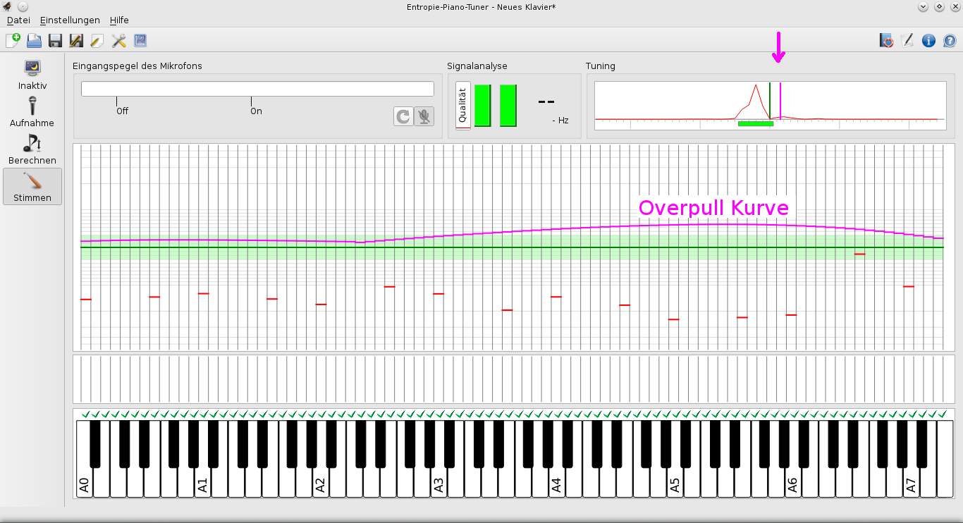
- Wenn genug rote Marker vorhanden sind, erscheint automatisch eine magenta-farbene Linie über der horizontalen grünen Linie.
- Stellen Sie nun in den Einstellungen den gewünschten Kammerton ein, Stimmen Sie anschließend wie gewohnt, allerdings nicht auf die grüne Stimmkurve, sondern auf die darüber liegende magentafarbene Overpull-Kurve. Ebenso wird in der Indikator für Tonhöhenabweichung oben rechts eine zusätzliche magentafarbene Linie angezeigt, nach der nun zu stimmen ist (siehe Abbildung).
- Sie können die Töne in beliebiger Reihenfolge stimmen. Bei Tönen mit mehreren Saiten müssen immer alle Saiten gemeinsam gestimmt werden.
- Wie Sie sehen werden, wird der erforderliche Overpull immer wieder neu berechnet und wird langsam kleiner, je weiter der Stimmvorgang voranschreitet. Dabei wird auch die Lage der roten Marker entsprechend des zu erwartenden Effekts mit verändert. Im Idealfall stimmen am Ende die grüne horizontale Stimmkurve, die roten Marker und die Overpull-Kurve überein.
- Bitte beachten Sie: Manche Klaviere vertragen kein Überziehen und reagieren mit Saitenbrüchen. Aus Sicherheitsgründen beschränkt der EPT den Overpull auf +25 cent. Bei sehr stark in der Tonhöhe zurückgefallenen Klavieren sollte Sie in mehreren Schritten stimmen.
- Der Overpull-Algorithmus befindet sich zur Zeit noch in einem experimentellen Stadium und ist noch nicht ausführlich in der Praxis getestet worden. Bitte geben Sie uns Rückmeldung, ob das Verfahren so tauglich ist und wie Sie die Qualität des Ergebnisses einschätzen.

Hintergrund: Der Overpull-Algorithmus beruht auf einer Matrix R_{jk}, welche angibt, wie stark die Erhöhung der Saite k zu einem Nachgeben der Saite j führt. Diese Matrix wurde auf der Basis eines theoretischen Modells aufgestellt, das hier beschrieben ist. Dieses Modell wurde allerdings in der Praxis noch nicht getestet, so dass wir für Feedback dankbar sind. Um die Qualität des Modells festzustellen, nimmt man einfach nach dem erfolgten Stimmvorgang alle Töne von links nach recht im Stimmmodus auf, womit die Position der roten Markierungen aktualisiert wird, Wenn die Marker nicht auf der horizontalen grünen Linie liegen, sondern systematische Abweichungen aufweisen, ist das ein Hinweis darauf, dass das Modell modifiziert werden muss. Schicken Sie uns bitte einen Screenshot!

Feedback

Der Entropie-Piano-Tuner wurde von zwei Menschen in einem Zeitraum von nur drei Monaten entwickelt und ist deshalb keineswegs perfekt. Wenn Sie uns Ihre Erfahrungen mitteilen wollen oder Vorschläge zur Verbesserung der Software haben schicken Sie uns bitte eine E-Mail an info@piano-tuner.org. Bitte haben Sie Verständnis dafür, dass wir nicht jede E-Mail sofort individuell beantworten können.
Wie bereits erwähnt sind Sie alle eingeladen, an der Weiterentwicklung des EPT mitzuarbeiten. Die Tastenerkennung versagt noch manchmal und muss verbessert werden. Ebenso sind die Indikatoren des Stimmgeräts bei weitem nicht ausgereift. Und natürlich gibt es viele Möglichkeiten, mit anderen neuen Stimmalgorithmen zu experimentieren, z.B. mit verbesserten Monte-Carlo-Verfahren oder mit anderen Minimierungsfunktionalen. Besuchen Sie unsere Seite für Entwickler und laden Sie sich die Quelltexte des Projekts vom git-Server herunter.

Vielen Dank für Ihr Interesse!

Fehlerbehebung

Der EPT erkennt die angeschlagene Klaviertaste nicht.
Im Aufnahme- und Stimmmodus erkennt der EPT die angeschlagene Klaviertaste anhand ihres Klangs und zeigt das Ergebnis an, indem die entsprechende Taste eingefärbt wird. Wenn es sich um die ausgewählte Taste handelt, wird sie orange eingefärbt, andernfalls in grauer Farbe.
Unter normalen Bedingungen sollte der EPT mehr als 90% der Tasten richtig erkennen, Für einzelne Tasten, bei denen die Erkennung nicht richtig funktioniert, ist es möglich, die Erkennung zu forcieren (siehe S. 13).
Wenn dagegen die Tastenerkennung generell versagt, liegt das in der Regel an einem übersteuerten Eingangssignal. Im Spektrum erkennt man ein übersteuertes Signal an einem Hintergrundrauschen, womit die rote Linie zwischen den Peaks angehoben wird.

Abstürze
Abstürze sind der ärgste Feind eines jeden Programmierers, da sie eigentlich nicht vorkommen dürfen. Im Fall eines Absturzes versuchen Sie bitte, die Anwendung erneut zu starten. Dabei sollte eine Dialogbox erscheinen, wo sie gefragt werden, ob Sie die log-Datei sehen wollen. Öffnen Sie die log-Datei, kopieren sie die letzten Meldungen und schicken sie diese bitte zusammen mit Informationen über Ihre Hardware an uns per E-Mail. Bitte geben Sie auch an, in welchem Abschnitt des Stimmvorgangs der Absturz aufgetreten ist.

Anhänge

A: MIDI-Funktionen

Die MIDI-Schnittstelle befindet sich zur Zeit noch im Entwicklungsstadium. Unterstützt wird MIDI zur Zeit auf folgenden Plattformen:
Windows | Erfolgreich getestet mit USB-Keyboard. Das Keyboard muss vor dem Starten der Anwendung angeschlossen werden.
Android | USB-MIDI funktioniert auf Mobilgeräten, die über einen bidrektionalen USB-Anschluss verfügen, also OTG-fähig sind. Dazu ist ein OTG-Adapter erforderlich. Unter diesem Link findet man eine Liste OTG-fähiger Geräte.
MAC-OS | Erfolgreich getestet mit USB-Keyboard. Das Keyboard muss vor dem Starten der Anwendung angeschlossen werden.
IOS | Wird auf iPad unterstützt. Dazu ist ein USB-Camera-to-lightning Adapter erforderlich.
Linux | Unterstützt alle über ALSA registrierten MIDI-Tastaturen. Ihr Keyboard muss vor dem Starten der Anwendung angeschlossen werden.

Die Funktionsweise des MIDI-Synthesizers hängt von dem Betriebsmodus ab:
Inaktiv | Spielt reine Sinustöne in gleichtemperierter Stimmung.
Aufnahme | Spielt rekonstruierte Klänge der vor dem Stimmen aufgenommenen Töne. Benutzen Sie einen Kopfhörer um Rückkopplungen zu vermeiden.
Berechnung | Spielt synthetische Klänge mit korrekter Inharmonizität, die auf der Grundlage der berechneten Stimmung nach dem Stimmen entstehen würden.
Stimmen | Spielt einen synthetischen Vergleichston mit der zu erreichenden Zielfrequenz und dem korrekten inharmonischen Spektrum. Die Saite kann gestimmt werden, indem man die Schwebung zwischen Saite und Kopfhörer eliminiert. Die Lautstärke passt sich dabei automatisch dem Pegel des Mikrofonsignals an.

Wenn Ihr MIDI-Keyboard einwandfrei vom System erkannt wird, z.B. in anderen Anwendungen, dagegen aber vom EPT nicht erkannt wird, informieren Sie uns bitte und teilen Sie uns Ihre Hardwarekonfiguration mit.

B: Werkzeuge zur Datenanalyse

Als eine experimentelle Plattform bietet der Entropie-Piano-Tuner Zugriff auf die internen Daten. Zur Zeit gibt es zwei Möglichkeiten. Sie können entweder die Daten mit einem eingebauten Plot-Werkzeug darstellen und untersuchen. Alternativ ist es möglich, die Daten zu exportieren und in einer Tabellenkalkulation zu analysieren.

Daten anzeigen und analysieren

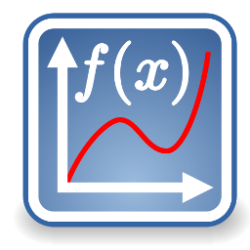
Um Ihre Daten zu betrachten, öffnen Sie bitte eine Datei und betätigen Sie die rechts gezeigte Schaltfläche in der oberen Werkzeugleiste. Daraufhin öffnet sich ein neues Fenster, in dem die gemessenen und berechneten Daten angezeigt werden.

Die Bedienungsweise des Betrachters ist weitgehend selbsterklärend. Mit den vier farbig markierten Schaltflächen in der Kopfleiste kann man auswählen, welche Daten angezeigt werden sollen, nämlich entweder die Inharmonizität oder eine Kombination von verschiedener Frequenzen. Ausschnitte lassen sich sowohl auf Mobilgeräten mit zwei Fingern als auch auf Desktop-Rechnern mit der Maus auf intuitive Weise vergrößern. Die mit grünen Pfeilen markierten Steuerelemente ermöglichen ein Vor- und Zurückspringen zwischen den Darstellungen. Wenn Sie die Orientierung verlieren sollten, können Sie mit der Schaltfläche ganz links die Ausgangsskalierung wiederherstellen.

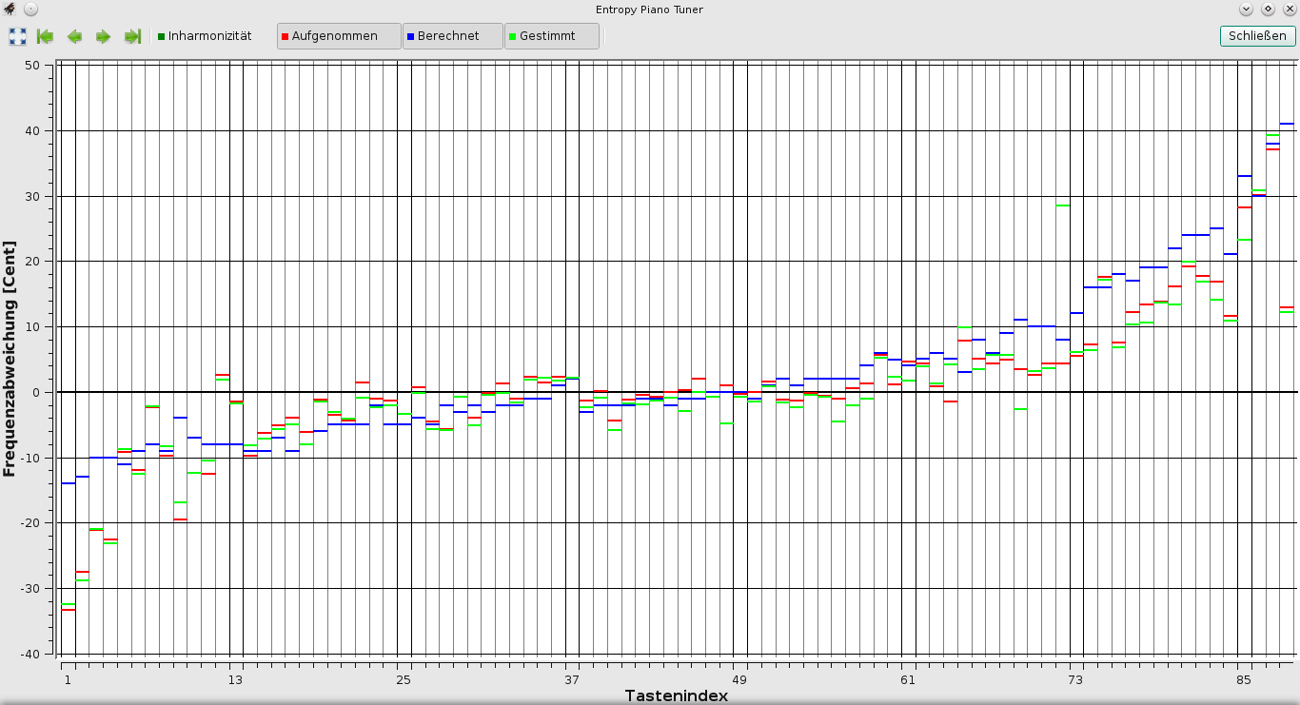
If you are done please close the analyzer windows in order to return to the normal mode.

Daten exportieren

Mit der Export-Funktion können Sie alle Daten in einer separaten Datei abspeichern und anschließend mit einer Tabellenkalkulation wie Microsoft-Excel oder OpenOffice analysieren. Wegen der eingeschränkten Dateiverwaltung auf Mobilgeräten ist diese Funktion nur auf den Desktop-Versionen des EPT (Windows, OS-X, Linux) verfügbar.
Die Export-Funktion wird im Menü unter Datei-exportieren aufgerufen. Sie werden daraufhin gefragt, wo die exportierte Datei gespeichert werden soll.
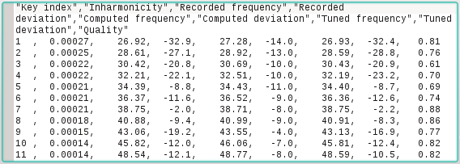

Die Daten werden im *.csv-Format exportiert (comma-separated value). Es handelt sich um eine Tabelle im nur-Text-Format, die mit einer Vielzahl von Programmen gelesen und ausgewertet werden kann. Z.B. kann die csv-Datei mit Microsoft-Excel oder mit OpenOffice als Tabellenkalkulation interpretiert werden.

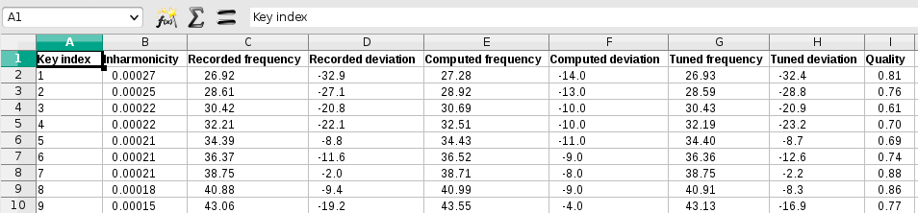

Dropbox

EPT-Dateien lassen sich einfach über Dropbox® austauschen. Eine ept-Datei in der Dropbox können Sie entweder direkt anklicken oder an den Entropie-Piano-Tuner senden. Damit ist es z.B. möglich, ept-Dateien vom Desktop auf das iPad oder das Android-Device zu übertragen. Der umgekehrte Weg ist allerdings gegenwärtig nicht möglich.

C: Häufig gestellte Fragen

- Mit welcher Frequenzauflösung arbeitet der EPT?
Die interne Auflösung des EPT beträgt 1 cent. Wir haben uns entschieden, diese Auflösung zu benutzen, da die während der Aufnahme gemessenen Spektrallinen eine ähnliche Breite besitzen. Zwar besitzen einige Stimmgeräte eine Auflösung bis zu 0.2 cent, aber uns ist nicht klar, wie man eine so hohe Auflösung erzielen kann.

- Wie verhält es sich mit historischen Stimmungen?
Im Entropieminimierungsalgorithmus werden alle Tasten gleichwertig behandelt. Die erzeuge Stimmung ist deshalb nah an der gleichtemperierten Stimmung. Wir haben noch nicht verstanden, wie man diesen Ansatz auf historische Temperamente verallgemeinern kann.

- Werden Oktaven vom EPT rein gestimmt?
Nein. Oktaven werden vom Entropieminimierer wie jedes andere Intervall behandelt. Wenn es für die Gesamtstimmung vorteilhaft ist, toleriert der EPT schwebende Oktaven.

- Welches Temperament erzeugt der EPT?
Gute Frage! Wir wissen es nicht genau. Wahrscheinlich erhält man etwas in der Nähe des gleichstufigen Temperaments. Zumindest ist der Entropiealgorithmus so geschrieben, dass alle Töne in gleicher Weise behandelt werden.

- Benutzt der Entropieminimierer echte oder künstliche Zufallszahlen?
Der Entropieminimierer benutzt zur Initialisierung eine echte Zufallszahl, die intern z.B. durch Auswertung der Mausbewegung gewonnen wird. Anschließend werden Pseudo-Zufallszahlen hoher Qualität mit einem Mersenne-Twister-Algorithmus erzeugt. Diese Zufallszahlen sind immer wieder anders, das Berechnungsergebnis ist damit nicht reproduzierbar. Man könnte immer mit dem selben 'seed' beginnen, würde dann aber die intrinsische Zufälligkeit des Algorithmus verschleiern.

- Es gibt doch nur ein einziges Entropie-Minimum. Warum ergeben sich dann immer wieder andere Stimmkurven?
Sie können sich die Entropie wie ein Gebirge in einer 88-dimensionalen Welt vorstellen. Der Algorithmus such ein lokales Minimum, indem er sich mithilfe einer zufälligen Suchstrategie talwärts bewegt. Der Algorithmus findet auf diese Weise ein lokales, jedoch nicht das globale Minimum der Entropie.

- Wie funktioniert die Anzeige im Stimmmodus ?
Das Frequenzspektrum der Töne, das linear in der Frequenz ist, wird logarithmisch reorganisiert und im Abstand von 1 cent diskretisiert. Angezeigt wird der Faltungsquotient, also die inverse Fourier-Transformation vom Quotienten der Fourier-Transformierten von Signal und Aufnahme in dieser logarithmischen Diskretisierung). Es wird also das aktuelle mit dem zuvor aufgenommenen Signal verglichen, wobei alle Teiltöne simultan ausgewertet werden. Deshalb reagiert die Anzeige auch bei tiefen Tönen recht schnell.

- Warum findet keine Kalibrierung statt?
Wir haben mit allen getesteten Geräten gesehen, dass die Gangunterschiede minimal sind, meist unterhalb der Auflösung des EPT. Offenbar sind moderne Geräte heute wesentlich genauer in der Taktrate, so dass wir eine Kalibrierung nicht für erforderlich halten.

Mac, Macintosh, Apple, Apple Macintosh, the Macintosh logo, the Apple logo, and the Apple Macintosh operating system interface are trademarks or registered trademarks of Apple, Inc. Google, the Google logo, and the Google interface are trademarks or registered trademarks of Google, Inc. Microsoft, Microsoft Windows, Microsoft Windows Vista, the Microsoft logo, the Microsoft Windows logo, the Microsoft Windows Vista logo, and the Microsoft Windows operating system interfaces are trademarks or registered trademarks of Microsoft, Inc.

Ob eingebaute Mikrofone funktionieren hängt sehr von dem jeweiligen Gerät ab. So haben wir z.B. mit dem iPad Air überraschend gute Resultate erzielt, obwohl auch dort alles Frequenzen unter 100 Hz weggeschnitten werden.
Mit der Implementierung des Pitch-Raise-Algorithmus folgen wir einem Vorschlag von Ville Päivinen (Finnland).
Die Anregung zur Implemtierung eines Analysetools haben wir von Isaac Oleg, Paris, erhalten.

